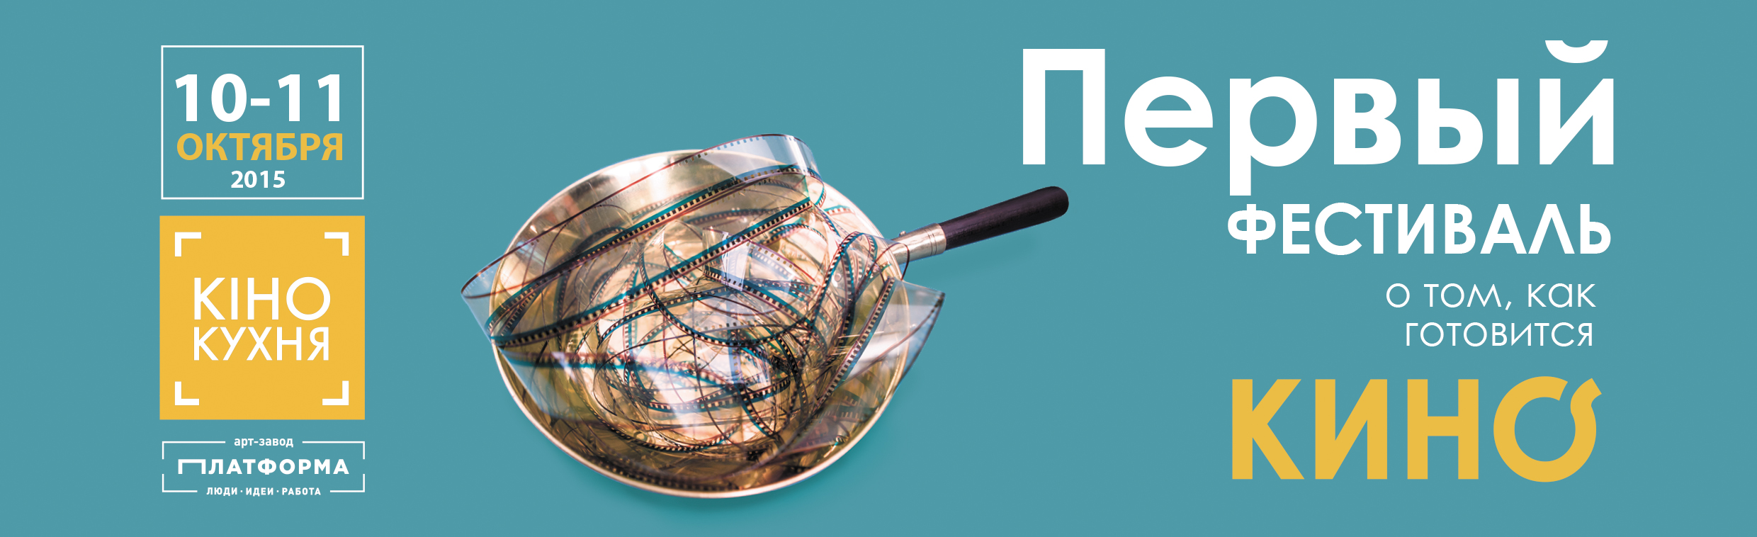

КИНОКУХНЯ: ПРЕЗЕНТАЦИЯ ОТ НОВОГО ФРОНТМЕНА «СКРЯБИНА», СЪЕМКИ O.TORVALD И ЛЕКЦИИ ОТ ЗВЕЗД ТВ

На арт-заводе Платформа проведут кастинги украинские телеканалы, угостят блюдами из знаменитых фильмов и покажут самые опасные каскадерские трюки

Что интересного предлагают
10 октября на арт-заводе Платформа состоится презентация видеоклипа «На равных» нового фронтмена группы «Скрябин» Жени Толочного. А также драйвовое выступление его команды «ЧерноеБелое» на вечеринке Bonnie & Clyde Production.
Совсем недавно Толочный записал новую авторскую песню «На равных» и вместе со своим проектом «ЧерноеБелое» снял видеоклип. Артист доверил эту работу компании Bonnie & Clyde Production – известному режиссеру Алине Диановой (Друга Ріка, Dazzle Dreams, A.R.M.I.A.) и популярному fassion-фотографу, оператору Дмитрию Гончарову. Результат совместной работы не заставил себя долго ждать.
На премьеру клипа «На равных» приглашены друзья артиста и компании Bonnie & Clyde Production, а также звездные гости, среди которых музыканты группы «Скрябин», Александр Пономарев, Alloise, Друга Ріка, Алена Винницкая, С.К.А.Й., Анна Добрыднева, TheManeken, A.R.M.I.A., Владимир Лерт, RealO, Бахрома, Светлана Тарабарова, Женя Галич, Виктория Варлей, Татьяна Воржева, Катерина Квит, Алена Бектияр, Эмма Ди, Катя Заубер, Элина Хачатурян и другие.
Женя Галич и группа O.TORVALD в воскресенье, 11 октября, на арт-заводе Платформа снимут клип на песню «Пошло о любви». Каждый желающий может принять участие в съемки. Ну а после состоится небольшой концерт группы.
А также в субботу, 10 октября, в рамках фестиваля с самого утра стартует конкурс «Жизнь за кадром». Творческие команды будут снимать короткое видео хронометражем от 30 секунд до 3 минут, в котором покажут зрителю мир кино и телевидения за кадром. Актерами также станут гости фестиваля. Победители в качестве приза получат возможность пройти профильную стажировку на телеканале «112 Украина» и денежное вознаграждение.

Чему научат
В программе фестиваля два лектория – открытый и закрытый. Регистрация в оба – без оплаты. Среди лекторов – руководитель Творческого объединения Нового канала, обладатель телевизионной премии «Телетриумф» за реалити «Ревизор» Виктория Бурдукова. Украинский художник-график и режиссер анимационного кино, создатель анимационной студии Marcus Film, Анатолий Лавренишин. Работы Анатолия были показаны крупнейшими мировыми фестивалями. Директор Творческого объединения, режиссер и руководитель трех сезонов шоу «Холостяк» (СТБ) Ксения Бугримова расскажет о новом телевизионном тренде – сериалити на примере «Киев днем и ночью» (Новый канал). Оператор Митя Недря проведет практикум для молодых коллег. Журналист Богдан Кутепов (Громадське ТБ) расскажет о документальном репортаже. А также на Платформе пройдет презентация «Громадське Культура».
Тренера Высшей школы «Media & Production», оператор ТСН Виталий Панасюк прочитает лекцию на тему "Кино для всех. Открытый сеанс". Ведущий программы «Подпольная империя», тренер Высшей школы Media & Production Андрей Алферов встретится с известным сербским режиссером Батой Недичем, чтобы поговорить об особенностях телевизионного кино. А также об очень интересной теме адаптации иностранных форматов сериалов для украинского зрителя.
Ведущие «112 Украина» ─ Даша Счастливая, Тимур Мирошниченко, Владимир Андриевский и шеф-редактор программы «Народная прокуратура» Николай Терелев ─ проведут мастер-классы, на которых поделятся своими профессиональными секретами.
О том, что такое пост-продакшен: сборка (монтаж) фильма, работа над визуальными эффектами, коррекция цвета, создание анимации 10 и 11 октября расскажут в лекториуме школы ProCut. Тут пройдут практические мастер-классы по созданию видео и разбор самых актуальных программ пост-продакшена.

Как стать звездой
Впервые кастинги на лучшие и масштабные теле и кинопроекты становятся такими доступными. На территории Платформы будут искать новые лица 1+1 production и Новый канал. Самый успешный production Украины в съемках клипов и рекламы Radioaktivefilm также целый день будет искать героев для своих видео. Там же пройдет кастинг актеров будущего фильма украинского производства – «Клиент». Каждый гость фестиваля может попробовать себя и, возможно, стать новой украинской звездой.
За расписанием кастингов - следите на странице КиноКухни https://www.facebook.com/kinokitchen?fref=ts

Чем удивят
Для самых маленьких посетителей отдельная программа, где подрастающее поколение снимет свое первое кино, создаст первый мультфильм, прочитает первые новости в студии новостей Kids News.
В зоне Кино-выставки соберутся самые крутые и масштабные кампании проката техники, фото и кино студии, production, грим и стиль студии. Например, на оборудовании компании Filmotechnic, участника Кино-выставки, сняты блокбастеры: "Форсаж", "Война миров", "Код да Винчи", "Миссия невыполнима-3", "Люди Икс", "Мистер и миссис Смит", "Гарри Поттер и Орден Феникса". А технику Patriot постоянно используют для съемок шоу телеканалов «1+1», «Украина», «СТБ», Новый канал, «ICTV» и «Интер». С их помощью снимали сериалы «Нюхач» и «Байки Митяя, фильмы «Инди», «Адмирал», «Тарас Бульба». А вот Illuminator Film Service – лидер в техническом обеспечении съемочной площадки рекламы и клипов.
Лучшие украинские каскадеры под руководством легендарного Владимира Строканя покажут экстремальные трюки и крутое автошоу. А известный на весь мир постановщик трюков и дублер-каскадер Артем Науменко готовит особенный сюрприз для ценителей – создаст скульптуру Джима Моррисона из монолитного дерева с помощью бензопилы!
Посетители "КиноКухни" также увидят канал "112 Украина" в миниатюре и узнают, как функционирует лидер информационного вещания. Для этого на фестивале будет представлен интерактивный стенд.
Уже сейчас на арт-заводе Платформа оживают кадры из фильмов «Алиса в стране чудес», «Хроники Нарнии», «Пираты Карибского моря» и другие. Красноречивее скажут фото.

Что покажут
Фильмом-открытием фестиваля (суббота, 12:00) станет картина из документального проекта "14" ─ "Новое украинское кино" Алексея Ананова, ведущего "112 Украина". Это фильм об украинском кинематографе, который получил новую жизнь.
В рамках презентационного кинотеатра организаторы получили 118 короткометражек. Среди них зрители определят лучшую, а победитель получит 10 000 гривен! Также свою программу представит кинофестиваль «Відкрита ніч» - 12 фильмов молодых украинских режиссеров.
В основном кинотеатре насыщенная программа с оскороносными фильмами, лучшими европейскими и украинскими премьерами прошлого года и по-настоящему шедевральных картинами: «Параджанов», «Одержимость», «Далласский клуб покупателей», «Жизнь других», «Дикие истории», «Папаша», «Океаны», «Исчезновение Элеанор Ригби» и т.д.
Кстати, фильм «Джими Хендрикс» (суббота, 16:45) представит ведущая «Просто Ради.О» Анна Балент.

